

171573 Тверская область, город Калязин, улица Коминтерна, дом 75
Тел: 8(48249)2-04-00 Факс: 8 (48249) 2-55-45; телефон моб. 8-910-938-04-00
Туроператор РТО 012397 E-mail: piligrimcompany@mail.ru

г. Ярославль.
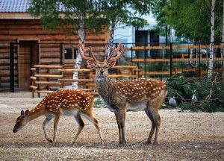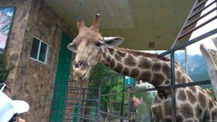

08.00 Выезд из Калязина.
11.00 - прибытие в г.Ярославль
11.00-12.30 обед во «Вкусно и Точка» (за доп.плату*)
13.00 – 15.00 просмотр спектакля в Театре Юного Зрителя.
15.30-17.30 посещение Ярославского Зоопарка в сопровождении экскурсовода: тигры, львы, медведи,
олени, верблюды, альпака, ламы, антилопы, зебры, козлики…. И многие другие ждут в гости. На территории зоопарка есть контактный зоопарк, где можно приобрести корм для животных и покормить их с руки, погладить.
18.00 отправление домой
21.00 прибытие в Калязин.
Стоимость поездки рассчитывается индивидуально по запросу!

В стоимость путёвки будет включено: Согласование с ГИБДД, оформление всех документов, проезд комфортабельным автобусом, сопровождение групповодом «Компании Пилигрим», работа экскурсовода, стоимость входных билетов по программе.

ТУРИСТИЧЕСКАЯ ФИРМА «КОМПАНИЯ ПИЛИГРИМ»
ЖЕЛАЕТ ВАМ ПРИЯТНОГО ОТДЫХА И ХОРОШЕГО НАСТРОЕНИЯ!

Заказ экскурсий по телефону: 8-964-163-04-00

